**穿越千年的“钟表”**

**——二年级科技文化月主题系列活动**

**一、活动背景**

为进一步弘扬科学精神、普及科学知识，激发科学梦想和科学志向，本次校园科技文化月活动，二年级以“穿越千年的钟表”为主题，融通各学科知识，将传统文化与科技相结合，感受计时工具与整个人类文明的发展史有着密不可分的关系，知道重大的科技发明和技术会给人类社会发展带来的深远影响和变化，为学生打开科技之门，点燃科学梦想！

**二、活动时间**

2024年3月1日—3月31日

**三、活动对象**

二年级全体学生

**四、活动内容及要求**

**（一）“计时工具”小讲堂**

1、学生在语文老师的带领下，了解古代计时方法及计时工具。感受计时工具与整个人类文明的发展史有着密不可分的关系。

2、学生在家长的带领下，搜集相关资料，进一步了解计时工具的演变。

3、班级开展“计时工具”小讲堂。

**（二）我是钟表设计师**

1、结合数学课，认识钟表，并在美术老师的指导下，通过旧物改造，设计钟表。

2、班级评比出最具创意的作品。

**（成果形式：收集创意作品）**

**（三）科技小创作——“水钟”**

1、学习相关知识：水钟又叫“刻漏”，利用了滴水计时的原理。刻漏由“漏”和“刻”组成，“漏”是指带孔的壶，水会一滴滴从壶中流出；“刻”是指浮在水面上的刻度尺，随着水位的上升或下降，可以指示时间。

2、根据水钟原理，设计一个滴水计时器。

所需材料：4个透明塑料杯、锥子、胶带、秒表、硬纸板、棉线、水和食用色素。

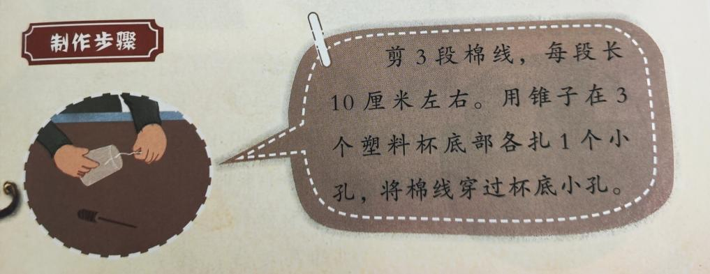

制作步骤：

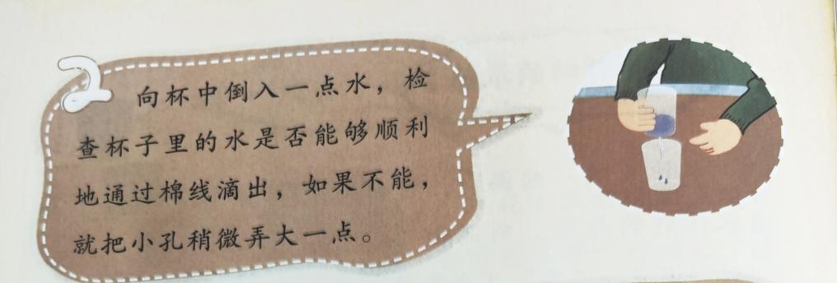

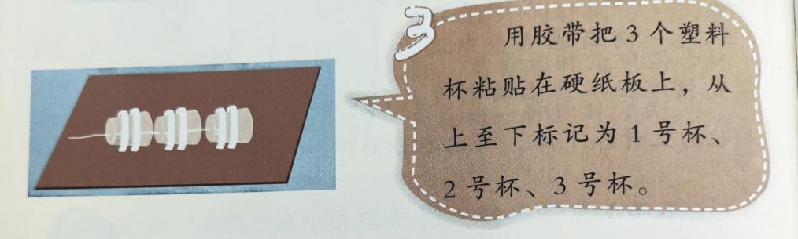

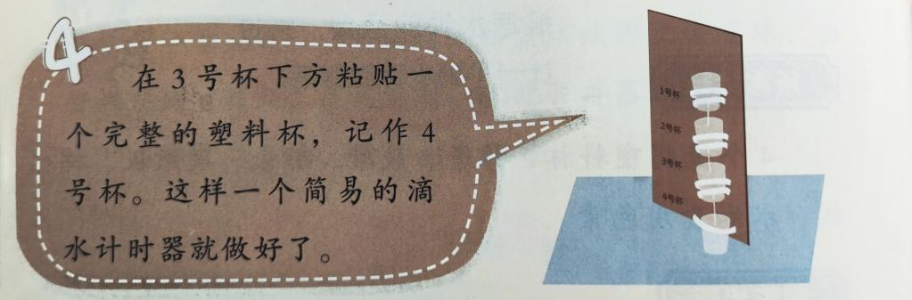

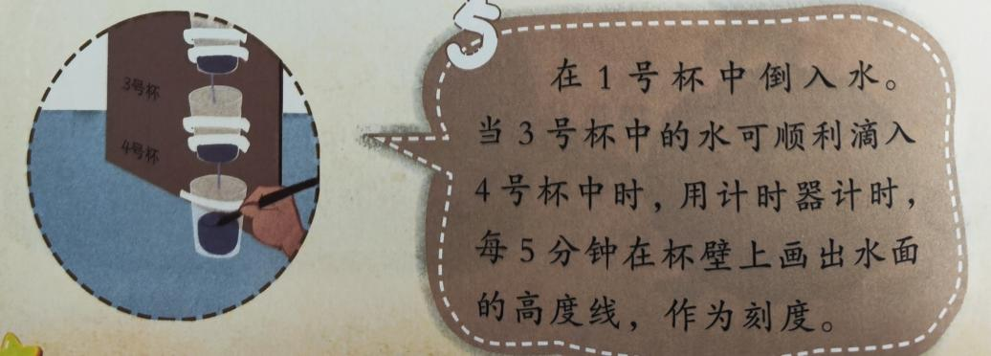

1. 水钟装饰

在美术老师的指导下，给水钟进行装饰，更具美观性，提高欣赏价值。

4、比赛要求：

全班开展评比，比比谁的“水钟”设计得最巧妙，计时最准确。

**（成果形式：收集创意作品）**